ГУАП

КАФЕДРА № 53

ОТЧЕТ   
ЗАЩИЩЕН С ОЦЕНКОЙ

ПРЕПОДАВАТЕЛЬ

|  |  |  |  |  |
| --- | --- | --- | --- | --- |
| к.т.н, доц.. |  |  |  | А.В. Туманова |
| должность, уч. степень, звание |  | подпись, дата |  | инициалы, фамилия |

|  |
| --- |
| ОТЧЕТ О ЛАБОРАТОРНОЙ РАБОТЕ |
| Программирование поразрядных операций |
| по дисциплине: ОСНОВЫ ПРОГРАММИРОВАНИЯ |
|  |
|  |

РАБОТУ ВЫПОЛНИЛ

|  |  |  |  |  |  |
| --- | --- | --- | --- | --- | --- |
| СТУДЕНТ ГР. № | 4131 |  | 14.03.2022 |  | Д.А. Кузнецов |
|  |  |  | подпись, дата |  | инициалы, фамилия |

Санкт-Петербург 2022

1. **Цель работы**

Целью работы является изучение поразрядных операций типа НЕ, И, ИЛИ, исключающее ИЛИ и операций сдвига.

1. **Задание**

Составить две программы, первая из которых вводит составные части структуры данных, приведённой в индивидуальном варианте, как десятичные числа и формирует из них заданную упакованную структуру как 16-ричное число. Вторая программа вводит упакованную структуру как 16-ричное число и выводит значения отдельных её составных частей как десятичные числа.

Программы должны быть оформлены как решение с двумя проектами

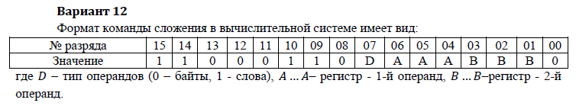

1. **Описание созданных функций**
2. **Имя:** main

**Назначение**: Упаковка введённых чисел в 16-ричную структуру

**Входные данные:** int a, b, d – числа для упаковки

**Побочный эффект:** отсутствует

**Тестовые данные:** a = 5

b = 4

d = 1

**Прототип:** int main()

**Блок-схема:**

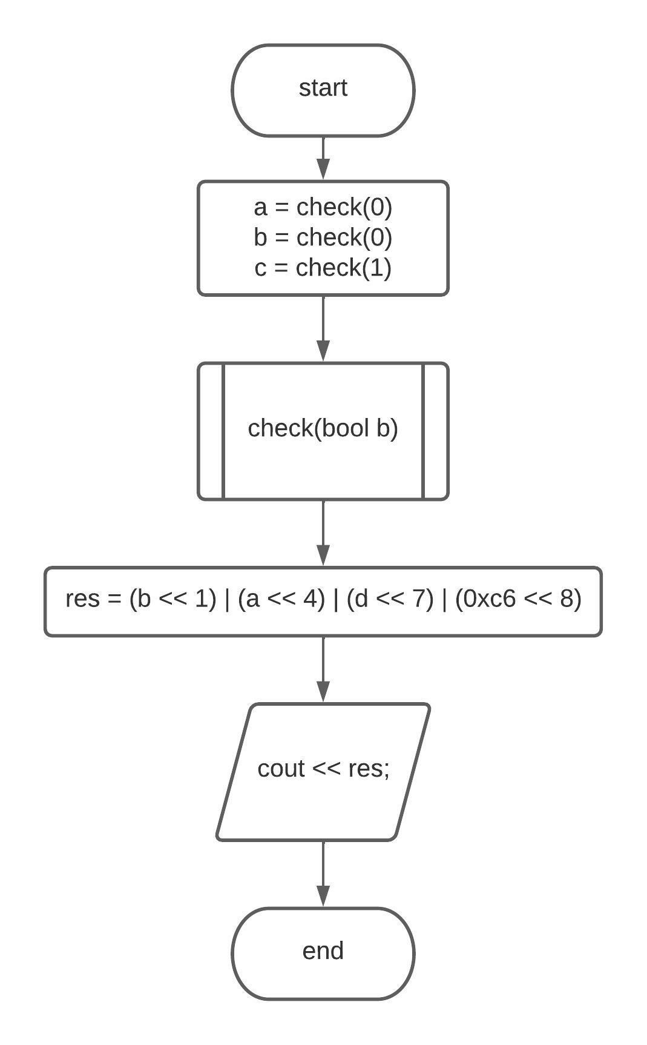

1. **Текст программы:**

|  |  |  |  |
| --- | --- | --- | --- |
|  |  | 1  2  3  4  5  6  7  8  9  10  11  12  13  14  15  16  17 | **int** **main**()  {  setlocale(LC_ALL, "rus");  **unsigned** **short** res = **0**;  **int** a, b, d;  std::cout << "Введите первый операнд: ";  a = check(**0**);  std::cout << "Введите второй операнд: ";  b = check(**0**);  std::cout << "Введите тип операндов (0 - байты, 1 - слова): ";  d = check(**1**);  res = (b << **1**) | (a << **4**) | (d << **7**) | (**0xc6** << **8**);  std::cout << std::hex << res;  } |
|  |  |
|  |  |

1. **Имя:** check

**Назначение**: Ввод и проверка для функции main()

**Входные данные:** bool b – флаг для типа числа

int a – число для проверки

**Побочный эффект:** отсутствует

**Тестовые данные:** a = 5

**Прототип:** int check(bool b)

**Блок-схема:**

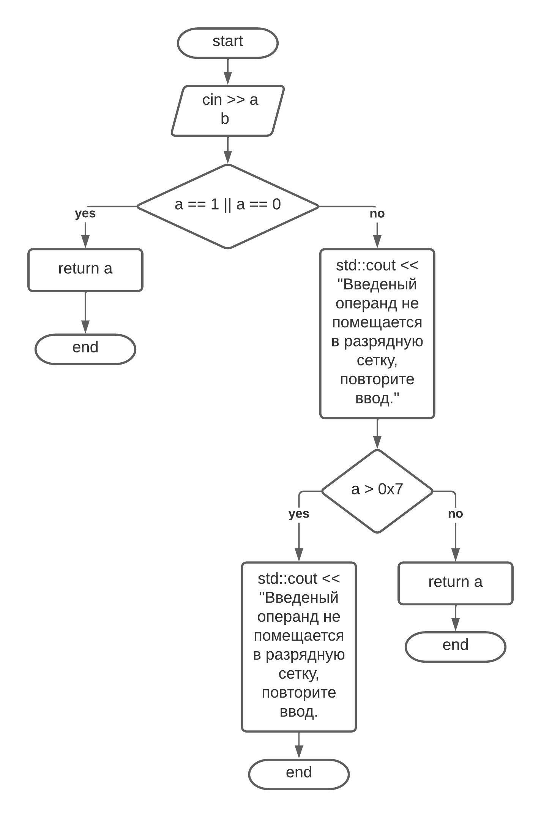

1. **Текст программы:**

|  |  |
| --- | --- |
|  |  |
|  |  | 1  2  3  4  5  6  7  8  9  10  11  12  13  14  15  16  17  18  19  20  21  22  23  24  25  26  27  28  29  30  31  32  33  34  35  36  37 | **int** **check**(**bool** b)  {  **int** a;  **while** (true)  {  std::cin >> a;  **if** (b)  {  **if** (a == **1** || a == **0**)  {  **return** a;  }  **else**  {  std::cout << "Введеный операнд не помещается в  разрядную сетку, повторите ввод.**\n**";  }  }  **else** **if** (a > **0x7**)  {  std::cout << "Введеный операнд не помещается в разряд  нуюсетку, повторите ввод.**\n**";  }  **else**  {  std::cout << "**\n**";  **return** a;  }  }  }  a = check(**0**);  std::cout << "Введите второй операнд: ";  b = check(**0**);  std::cout << "Введите тип операндов (0 - байты, 1 - слова): ";  d = check(**1**);  res = (b << **1**) | (a << **4**) | (d << **7**) | (**0xc6** << **8**);  std::cout << std::hex << res;  } |

1. **Пример выполнения программы**

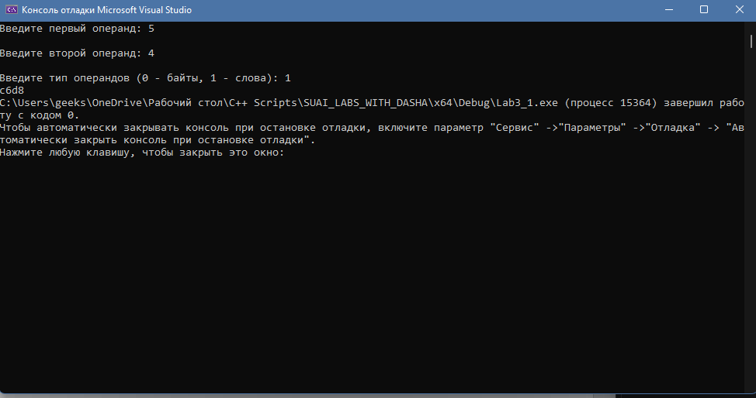

**2 часть работы:**

1. **Имя:** main

**Назначение**: Распаковка введённой 16-ричной структуры

**Входные данные:** int::hex a

**Побочный эффект:** отсутствует

**Тестовые данные:** a = c6d8

**Прототип:** int main()

**Блок-схема:**

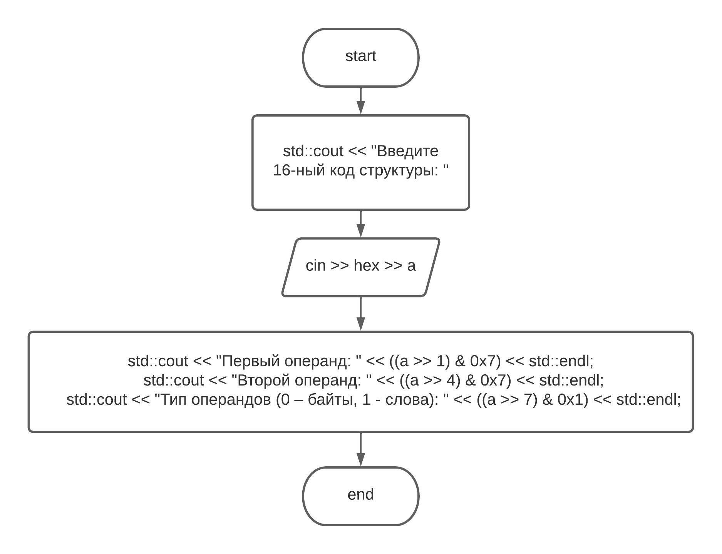

1. **Текст программы:**

|  |  |  |  |
| --- | --- | --- | --- |
|  |  | 1  2  3  4  5  6  7  8  9  10  11  12  13  14  15 | #include <iostream>  **int** **main**()  {  setlocale(LC_ALL, "rus");  **unsigned** **short** a;  std::cout << "Введите 16-ный код структуры: ";  std::cin >> std::hex >> a;  std::cout << std::endl;  std::cout << "Первый операнд: " << ((a >> **1**) & **0x7**) << std::endl;  std::cout << "Второй операнд: " << ((a >> **4**) & **0x7**) << std::endl;  std::cout << "Тип операндов (0 – байты, 1 - слова): " << ((a >> **7**) &  **0x1**) << std::endl;  } |

1. **Пример выполнения программы:**

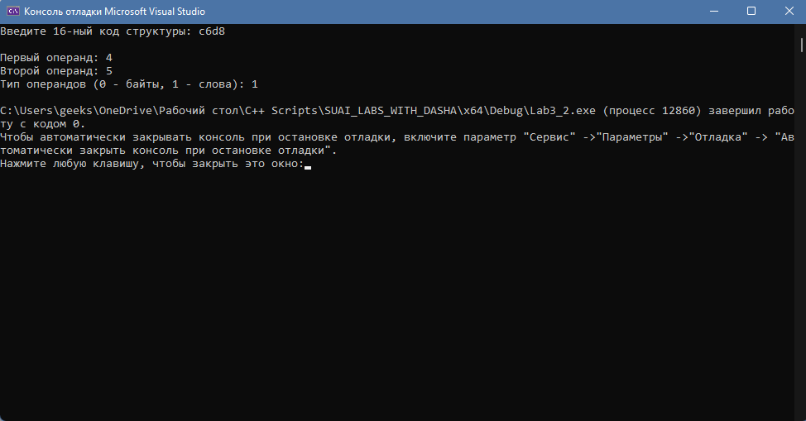

**Анализ результатов и выводы**

В ходе лабораторной работы я изучил поразрядные операции типа НЕ, И, ИЛИ, исключающее ИЛИ и операций сдвига.